**第２週目のインストラクション**

（１）下記のダウンロード用のページからファイルを**デスクトップ上に**ダウンロードする。

<http://webs01.sk.tsukuba.ac.jp/me/>

[**BrainCell Internet Advertising Exercise (Solver).xls**](http://webs01.sk.tsukuba.ac.jp/me/BrainCell%20Internet%20Advertising%20Data%20(Solver).xls) ①

[BrainCell Internet Advertising Exercise (Solver).pdf](http://webs01.sk.tsukuba.ac.jp/me/BrainCell%20Internet%20Advertising%20Exercise%20(Solver).pdf)　　②

BrainCellの説明.rtf　　　　　　　　　　　　　　　　　③

(2)②、③をプリントアウトする.

(3) **デスクトップ上の**[**BrainCell Internet Advertising Exercise (Solver).xls**](http://webs01.sk.tsukuba.ac.jp/me/BrainCell%20Internet%20Advertising%20Data%20(Solver).xls)

**を開く。**

1. Introductionページは下記の通りです・

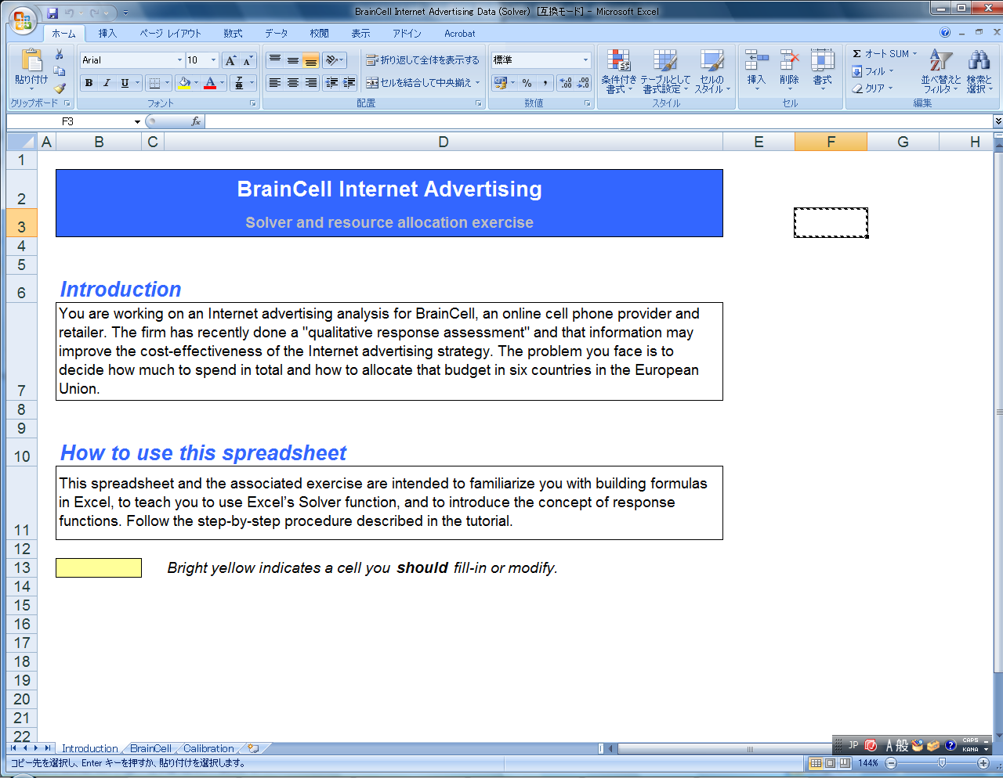

1. BainCellのページをクリックする。

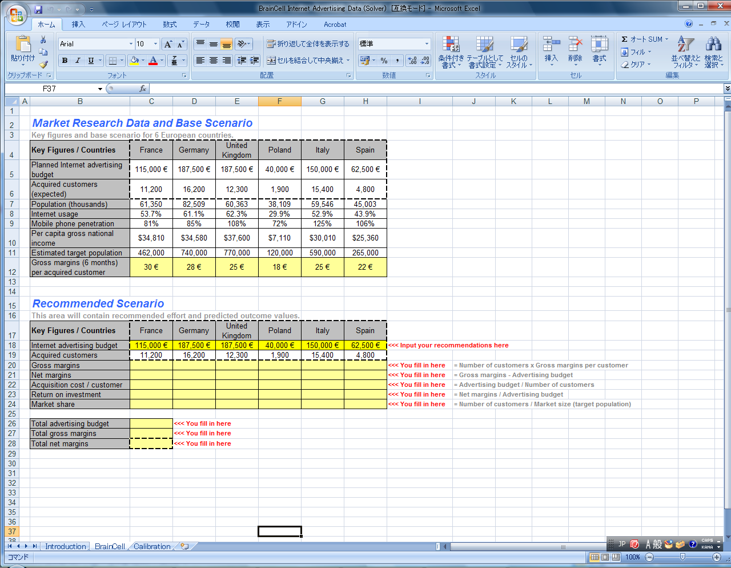

1. [BrainCell Internet Advertising Exercise (Solver).pdf](http://webs01.sk.tsukuba.ac.jp/me/BrainCell%20Internet%20Advertising%20Exercise%20(Solver).pdf)　の内容に従って、数式をセルに入力する。

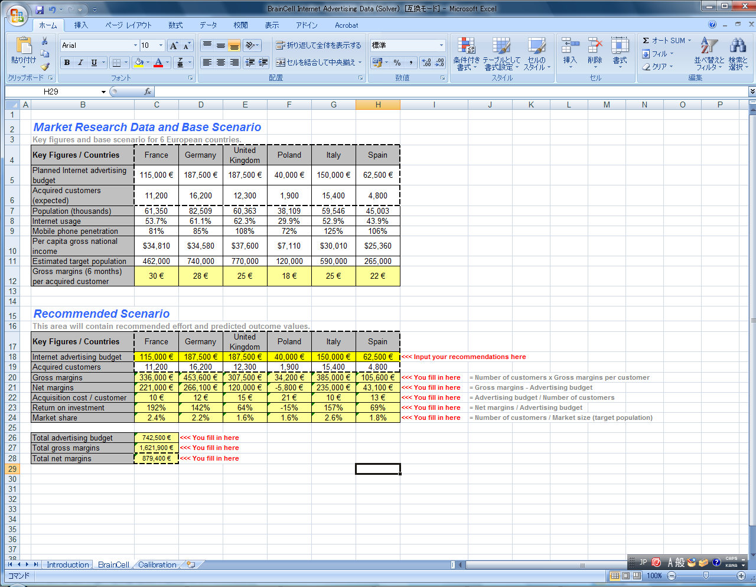

Question1：最適化する。

オフィスボタンをクリックする。

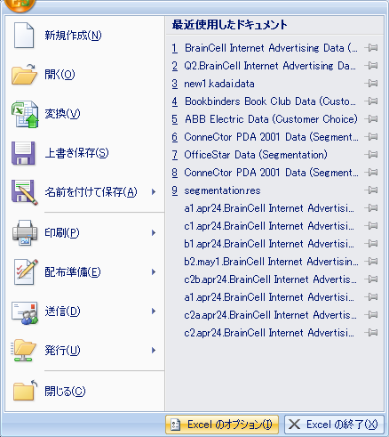

Excelのオプションをクリックする。

アドインをクリックする。

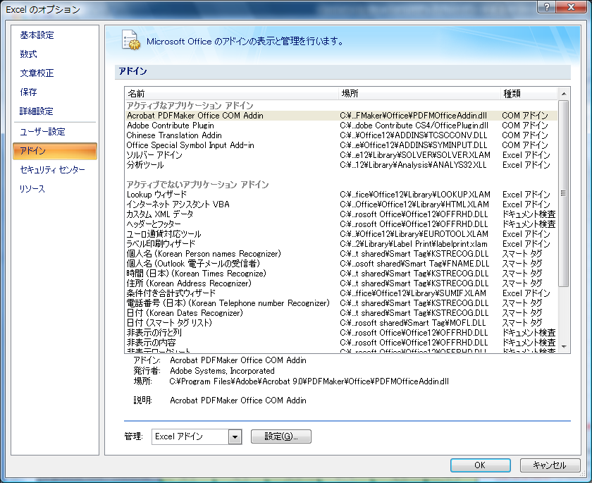

設定をクリックする。

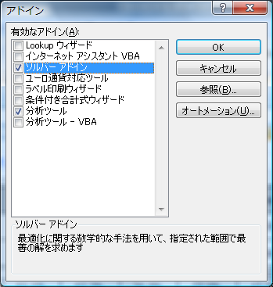

**（ソルバーにチェックが入っている人はいったんチェックを外す。上記の操作をここまでやり直す！）**

**ソルバーにチェックを入れる。**

OKを押す。

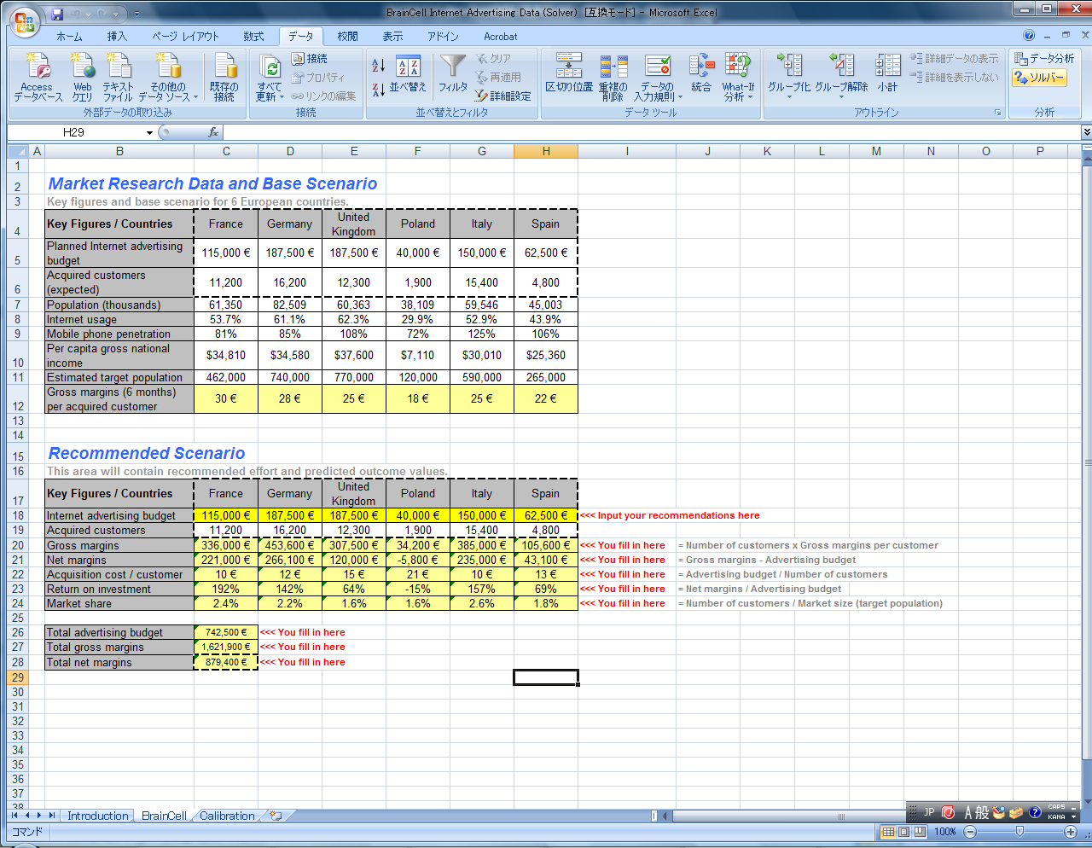

ソルバーにチェックが入った状態になる。

ソルバーをクリックすると下記の画面が現れる。

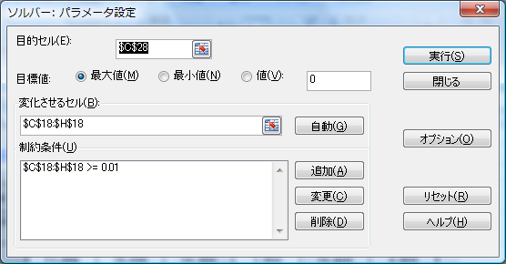

条件を確認して、「実行」をクリックする。

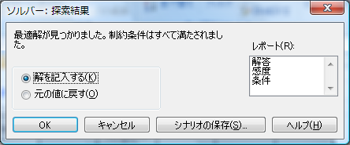

OKをクリックする。

最適化された数値の入った画面が現れる。

